**Борщівська ЗОШ І-ІІІ ст.** **№1**

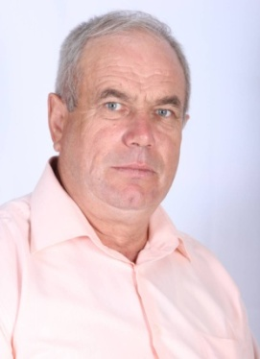 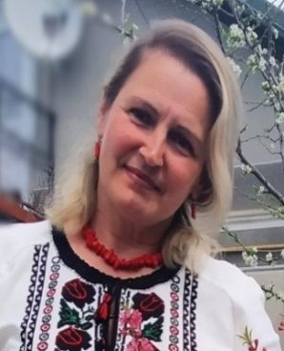 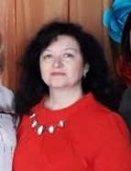 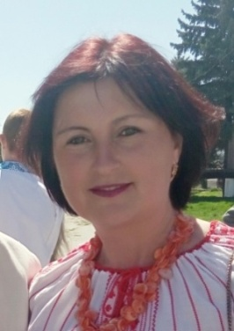 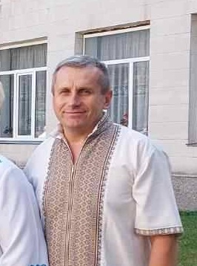

**Михальчук І.П.** керівник гуртка «Дзвіночок»

**Кубей С.П.** керівник гуртка «Дизайн»

**Кучер Н.Р.** керівник гуртка «Джерельце»

**Вислоцька І.М.** керівник гуртка «Народна творчість»

**Журецький В.П.** керівник гуртка «Джура»

**Основні завдання роботи гуртків**